全国青少年软件编程（图形化）等级考试试卷（四级）
测试卷
一、单选题(共15题，每题2分，共30分)
1. | 运行如下图所示的程序，输入60后，变量“数值”的值为（ ）。  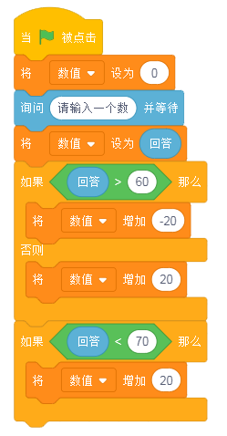
A. | 60

B. | 80

C. | 40

D. | 100

 | 试题编号：20190830111752692
 | 试题类型：单选题
 | 标准答案：D
 | 试题难度：一般
 | 试题解析：
 | 考生答案：B
 | 考生得分：0
 | 是否评分：已评分
 | 评价描述：

2. | 运行程序，画出如下图所示的图案，程序中空缺处应该填写的数值是（ ）  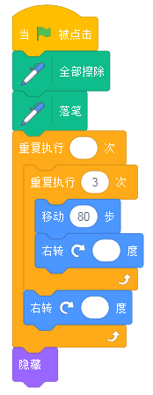
A. | 6 30 120

B. | 6 120 120

C. | 3 60 120

D. | 6 120 60

 | 试题编号：20190830111752598
 | 试题类型：单选题
 | 标准答案：D
 | 试题难度：一般
 | 试题解析：
 | 考生答案：D
 | 考生得分：2
 | 是否评分：已评分
 | 评价描述：

3. | 运行如下所示的程序，变量“sum”的值是（ ）  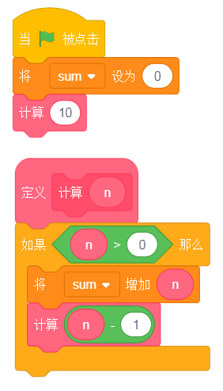
A. | 50

B. | 55

C. | 45

D. | 60

 | 试题编号：20190830111752582
 | 试题类型：单选题
 | 标准答案：B
 | 试题难度：一般
 | 试题解析：
 | 考生答案：B
 | 考生得分：2
 | 是否评分：已评分
 | 评价描述：

4. | 运行程序，输入cdefgh后，变量“字符串”的值是（ ）  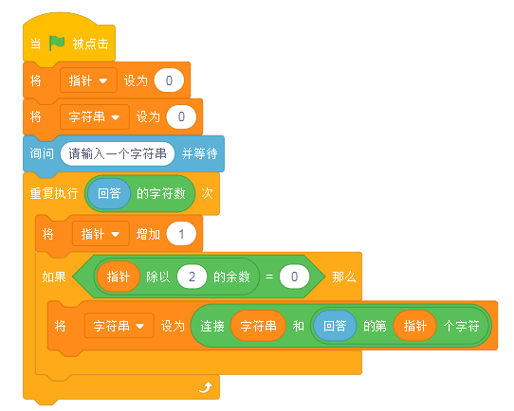
A. | hfd

B. | dfh0

C. | 0dfh

D. | dfh

 | 试题编号：20190830111752488
 | 试题类型：单选题
 | 标准答案：C
 | 试题难度：一般
 | 试题解析：
 | 考生答案：C
 | 考生得分：2
 | 是否评分：已评分
 | 评价描述：

5. | 建立一个查询重名的系统，程序中的空缺处应该依次填写（ ）  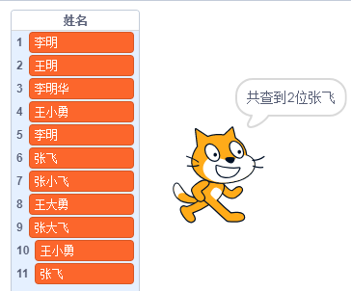  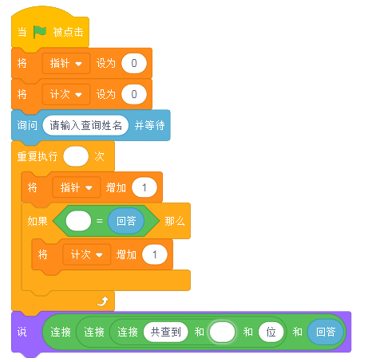
A. | 

B. | 

C. | 

D. | 

 | 试题编号：20190830111752660
 | 试题类型：单选题
 | 标准答案：B
 | 试题难度：一般
 | 试题解析：
 | 考生答案：B
 | 考生得分：2
 | 是否评分：已评分
 | 评价描述：

6. | 如图用列表做了一个随机抽签程序，程序中的空缺处应该填写（ ）  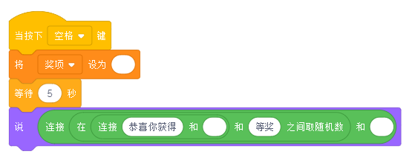  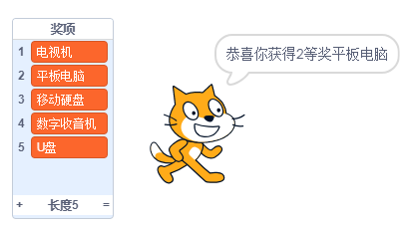
A. | 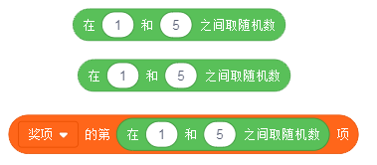

B. | 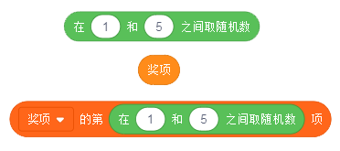

C. | 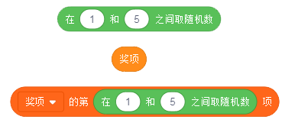

D. | 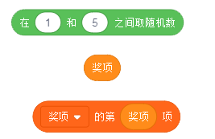

 | 试题编号：20190830111752676
 | 试题类型：单选题
 | 标准答案：D
 | 试题难度：一般
 | 试题解析：
 | 考生答案：A
 | 考生得分：0
 | 是否评分：已评分
 | 评价描述：

7. | 在图形化3中，关于列表描述错误的是（ ）
A. | 可以将列表的指定项进行删除或替换

B. | 建立列表时，可以同时建立名为“date”和“Date”的列表。

C. | 列表只能作用于指定的角色，不能作用于所有的角色。

D. | 列表和变量一样，都可以在舞台上显示或隐藏。

 | 试题编号：20190830111752629
 | 试题类型：单选题
 | 标准答案：C
 | 试题难度：一般
 | 试题解析：
 | 考生答案：C
 | 考生得分：2
 | 是否评分：已评分
 | 评价描述：

8. | 如图所示下面的三个程序，可以计算出既是3的倍数又是5的倍数的程序是（ ）  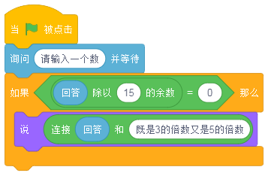  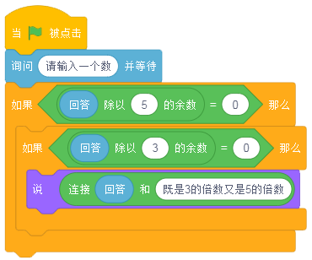  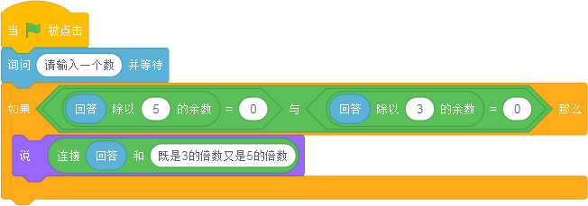
A. | ①、②

B. | ①、③

C. | ②、③

D. | ①、②、③

 | 试题编号：20190830111752754
 | 试题类型：单选题
 | 标准答案：D
 | 试题难度：一般
 | 试题解析：
 | 考生答案：C
 | 考生得分：0
 | 是否评分：已评分
 | 评价描述：

9. | 刚结束的数学考试，满分是100分，成绩大于等于90的即为优秀，那么，判断分数为优秀的条件为（ ）  ①  ②  ③
A. | ① ③

B. | ③

C. | ① ②

D. | ① ② ③

 | 试题编号：20190830111752707
 | 试题类型：单选题
 | 标准答案：D
 | 试题难度：一般
 | 试题解析：
 | 考生答案：C
 | 考生得分：0
 | 是否评分：已评分
 | 评价描述：

10. | 运行程序，输入ABCDEF后，小猫说出的内容是？（）  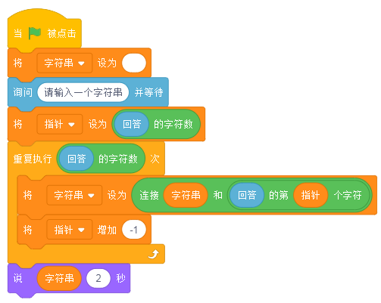
A. | 0ABCDEF

B. | FEDCBA

C. | 0FEDCBA

D. | ABCDEF0

 | 试题编号：20190830111752520
 | 试题类型：单选题
 | 标准答案：B
 | 试题难度：一般
 | 试题解析：
 | 考生答案：D
 | 考生得分：0
 | 是否评分：已评分
 | 评价描述：

11. | 运行如下所示程序后，角色说出的数值为（ ）  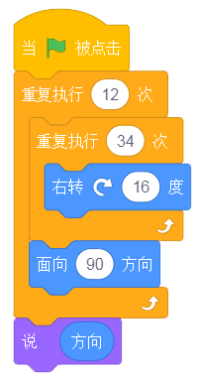
A. | 48

B. | 0

C. | 90

D. | 180

 | 试题编号：20190830111752613
 | 试题类型：单选题
 | 标准答案：C
 | 试题难度：一般
 | 试题解析：
 | 考生答案：D
 | 考生得分：0
 | 是否评分：已评分
 | 评价描述：

12. | 自制如下所示的积木，运行程序后，角色在舞台上画出的图形为（ ）  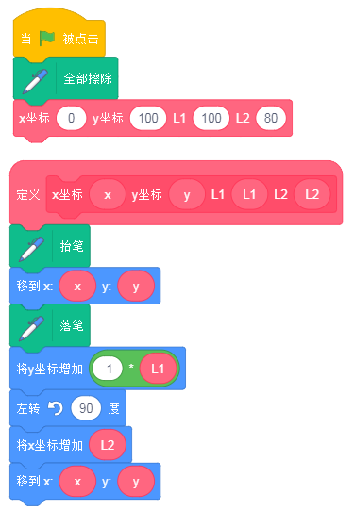
A. | 

B. | 

C. | 

D. | 

 | 试题编号：20190830111752535
 | 试题类型：单选题
 | 标准答案：D
 | 试题难度：一般
 | 试题解析：
 | 考生答案：B
 | 考生得分：0
 | 是否评分：已评分
 | 评价描述：

13. | 运行以下程序，输入一个三位数，程序计算出这个三位数各个数位上的数字之和，程序中的空白处应该填写（ ）  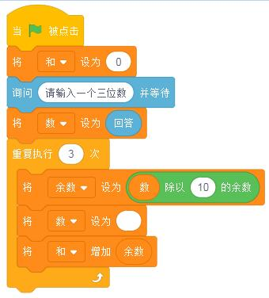
A. | 

B. | 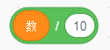

C. | 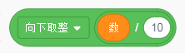

D. | 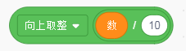

 | 试题编号：20190830111752723
 | 试题类型：单选题
 | 标准答案：C
 | 试题难度：一般
 | 试题解析：
 | 考生答案：A
 | 考生得分：0
 | 是否评分：已评分
 | 评价描述：

14. | 自制一个积木，如下所示，输入指定的时间，初始的x坐标，折返点的x坐标，一级y坐标，角色会进行一次往返跑。程序中空缺出应该依次填写的内容为（ ）  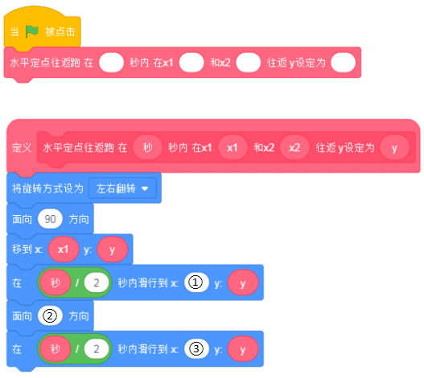
A. | 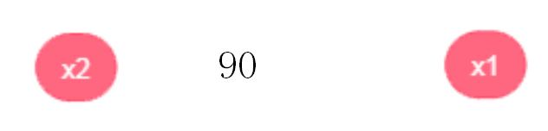

B. | 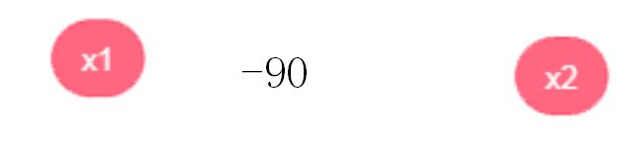

C. | 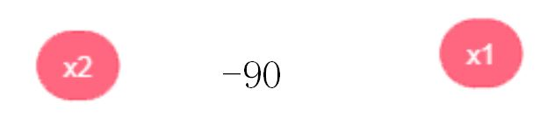

D. | 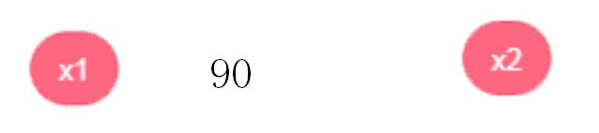

 | 试题编号：20190830111752551
 | 试题类型：单选题
 | 标准答案：C
 | 试题难度：一般
 | 试题解析：
 | 考生答案：B
 | 考生得分：0
 | 是否评分：已评分
 | 评价描述：

15. | 依次输入两个数，然后将这两个数的值进行交换，可以实现该功能的程序是（）  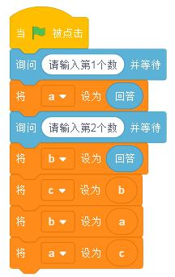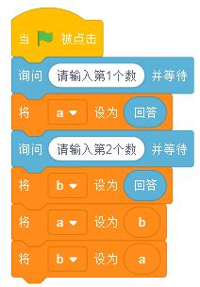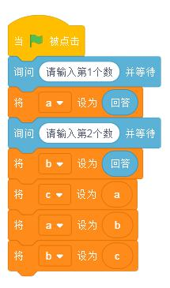  ① ② ③
A. | ①

B. | ②

C. | ① ③

D. | ③

 | 试题编号：20190830111752738
 | 试题类型：单选题
 | 标准答案：C
 | 试题难度：一般
 | 试题解析：
 | 考生答案：A
 | 考生得分：0
 | 是否评分：已评分
 | 评价描述：
二、判断题(共10题，每题2分，共20分)
16. | 如图所示，当单击绿旗运行程序后，“碰到边缘就反弹”命令一次都没执行。( )  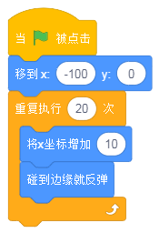
  正确 | 错误
 | 试题编号：20190830111752837
 | 试题类型：判断题
 | 标准答案：错误
 | 试题难度：一般
 | 试题解析：
 | 考生答案：错误
 | 考生得分：2
 | 是否评分：已评分
 | 评价描述：

17. | 自定义如下所示的“有趣的变化”积木，输入“20”，运行程序后，角色会逐渐变大，达到100后停止变化。( )  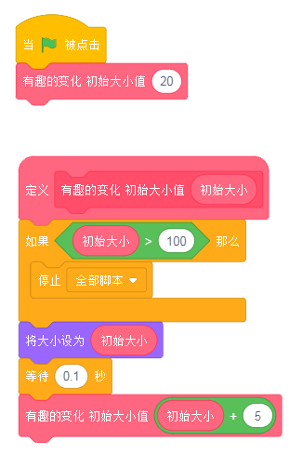
  正确 | 错误
 | 试题编号：20190830111752824
 | 试题类型：判断题
 | 标准答案：正确
 | 试题难度：一般
 | 试题解析：
 | 考生答案：正确
 | 考生得分：2
 | 是否评分：已评分
 | 评价描述：

18. | 运行如下所示程序，角色会前进20步。( )  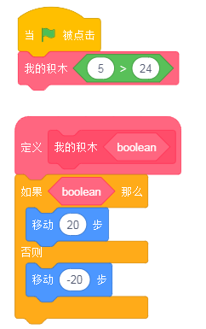
  正确 | 错误
 | 试题编号：20190830111752818
 | 试题类型：判断题
 | 标准答案：错误
 | 试题难度：一般
 | 试题解析：
 | 考生答案：错误
 | 考生得分：2
 | 是否评分：已评分
 | 评价描述：

19. | 运行以下程序，可以将输入的两个数的数值进行交换（ ）  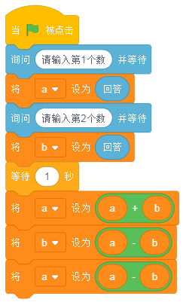
  正确 | 错误
 | 试题编号：20190830111752930
 | 试题类型：判断题
 | 标准答案：正确
 | 试题难度：一般
 | 试题解析：
 | 考生答案：错误
 | 考生得分：0
 | 是否评分：已评分
 | 评价描述：

20. | 运行程序，利用变量显示计时时间，按下“A”键开始计时，按下“B”键停止计时。关于该程序效果的描述是错误的（ ）。  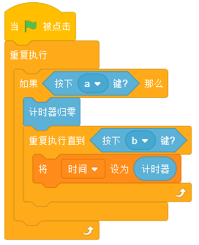
  正确 | 错误
 | 试题编号：20190830111752852
 | 试题类型：判断题
 | 标准答案：错误
 | 试题难度：一般
 | 试题解析：
 | 考生答案：错误
 | 考生得分：2
 | 是否评分：已评分
 | 评价描述：

21. | 运行如下所示程序，连续按下4次空格键输入4个空格，则角色输出的数值为4。( )  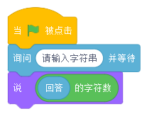
  正确 | 错误
 | 试题编号：20190830111752770
 | 试题类型：判断题
 | 标准答案：正确
 | 试题难度：一般
 | 试题解析：
 | 考生答案：错误
 | 考生得分：0
 | 是否评分：已评分
 | 评价描述：

22. | 执行如下所示程序，输入查询姓名，若输入“李强”则输出“李强的序号为4”，若列表中无此人，则输出“查无此人”。( )  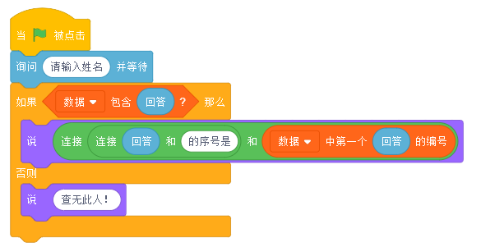  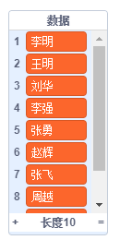
  正确 | 错误
 | 试题编号：20190830111752883
 | 试题类型：判断题
 | 标准答案：正确
 | 试题难度：一般
 | 试题解析：
 | 考生答案：正确
 | 考生得分：2
 | 是否评分：已评分
 | 评价描述：

23. | 该程序的作用是判断输入的年份是否为平年或闰年（ ）  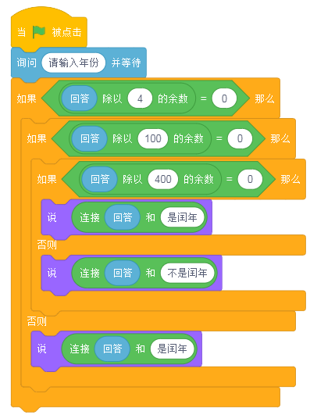
  正确 | 错误
 | 试题编号：20190830111752915
 | 试题类型：判断题
 | 标准答案：错误
 | 试题难度：一般
 | 试题解析：
 | 考生答案：错误
 | 考生得分：2
 | 是否评分：已评分
 | 评价描述：

24. | 手机运营商开展“回馈用户送流量”的活动，只有手机号码是“158”开头的用户才能参加活动，下面的程序可以判断用户是否能参加活动的是（ ）  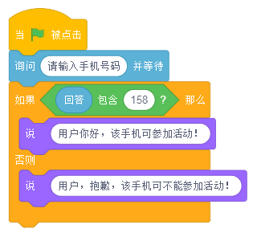
  正确 | 错误
 | 试题编号：20190830111752785
 | 试题类型：判断题
 | 标准答案：错误
 | 试题难度：一般
 | 试题解析：
 | 考生答案：正确
 | 考生得分：0
 | 是否评分：已评分
 | 评价描述：

25. | 在图形化中，列表和变量可以同名。如可以建立一个名为“数据”的变量，同时还可以建立一个名为“数据”的列表（ ）
  正确 | 错误
 | 试题编号：20190830111752899
 | 试题类型：判断题
 | 标准答案：正确
 | 试题难度：一般
 | 试题解析：
 | 考生答案：正确
 | 考生得分：2
 | 是否评分：已评分
 | 评价描述：
三、编程题(共5题，每题10分，共50分)
26. | 行动纪录  1. 准备工作  （1）保留小猫角色  （2）白色背景  2. 功能实现  （1）单击绿旗，小猫在舞台中央的默认位置出发，在1秒内移动到舞台的随机位置；重复执行10次滑行到随机位置。  （2）移动的过程中会画出走过的路线，同时会把小猫每次滑行的终点坐标信息记录在列表“x坐标”和“y坐标”中。  （3）小猫移动结束，按下空格键后，清空屏幕，程序能够调取列表中的坐标信息复原小猫的移动过程：小猫从舞台中央的默认位置出发，通过调取列表“x坐标”和“y坐标”中的数据，复原小猫在舞台上随机移动的过程，并画出行走留下的痕迹。
 | 试题编号：2019083102
 | 试题类型：编程题
 | 标准答案：
 | 试题难度：一般
 | 试题解析：
 | 展示地址：点击浏览
 | 考生答案：（此题已作答）
 | 考生得分：0
 | 是否评分：未评分
 | 评价描述：

27. | 数列求和  1. 准备工作  （1）保留小猫角色  （2）白色背景  2. 功能实现  （1）点击绿旗后，计算1,-2,3,-4,5，-6， ........-100的和。  （2）小猫说“和是...”两秒。
 | 试题编号：2019083104
 | 试题类型：编程题
 | 标准答案：
 | 试题难度：一般
 | 试题解析：
 | 展示地址：点击浏览
 | 考生答案：
 | 考生得分：0
 | 是否评分：未评分
 | 评价描述：

28. | 逆序输出  1.准备工作  （1）保留小猫角色  （2）白色背景  2.功能实现  （1）点击绿旗后，随机产生一个10-9999的数，例如872，小猫说“产生的随机数是...”两秒。  （2）计算出逆序，例如278，小猫说“这个数字的逆序是...”两秒。
 | 试题编号：2019083103
 | 试题类型：编程题
 | 标准答案：
 | 试题难度：一般
 | 试题解析：
 | 展示地址：点击浏览
 | 考生答案：
 | 考生得分：0
 | 是否评分：未评分
 | 评价描述：

29. | 班级名称  1.准备工作  （1）保留小猫角色  （2）白色背景  2.功能实现  （1）点击绿旗后，询问“请输入年级数”，等待输入年级数。  （2）询问“请输入班级数”，等待输入班级数。  （3）定义列表“全校班级”，假设每个年级的班级数相同，所有班级名称自动生成并保存到“全校班级”中。例如，输入年级数为5，输入班级数为8，可以看到舞台上列表“全校班级”的内容为：1（1）班、1（2）班...5（7）班、5（8）班。
 | 试题编号：2019083101
 | 试题类型：编程题
 | 标准答案：
 | 试题难度：一般
 | 试题解析：
 | 展示地址：点击浏览
 | 考生答案：
 | 考生得分：0
 | 是否评分：未评分
 | 评价描述：

30. | 演出即将开始  在剧场里，一场演出即将开始，导演坐在导播室里注视着舞台，在他的右侧吊着一个可以自动显示时期和时间的大屏。  1. 准备工作  删除所有角色。  选择背景“Theater”。  2.功能实现  （1）舞台右侧的大屏幕上可以自动实时显示当前的日期和时间，日期和时间如图所示。  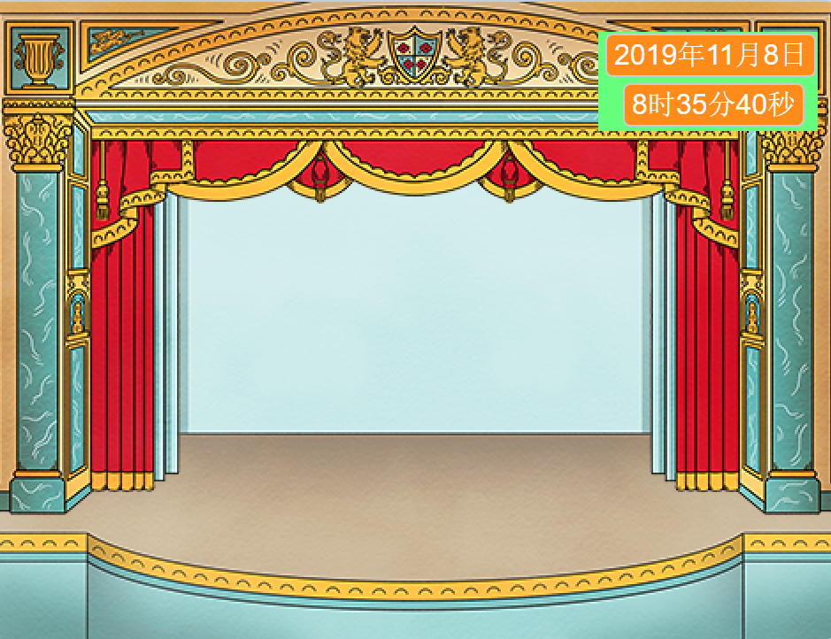  （2） 用按键来模拟开关，控制演出大厅的灯光，反复按下空格键可以打开和关闭大厅的灯光，打开和关闭交替进行。  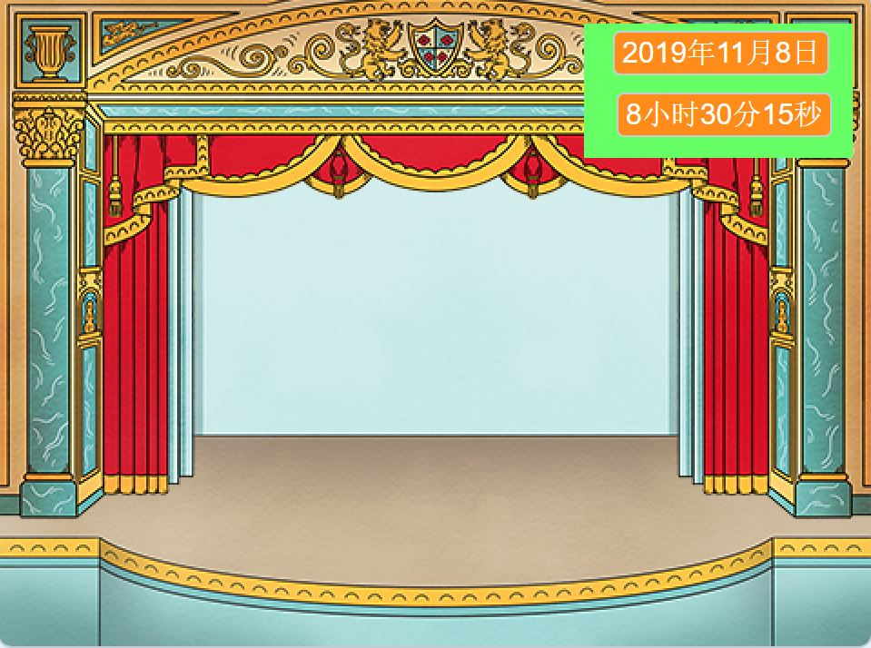  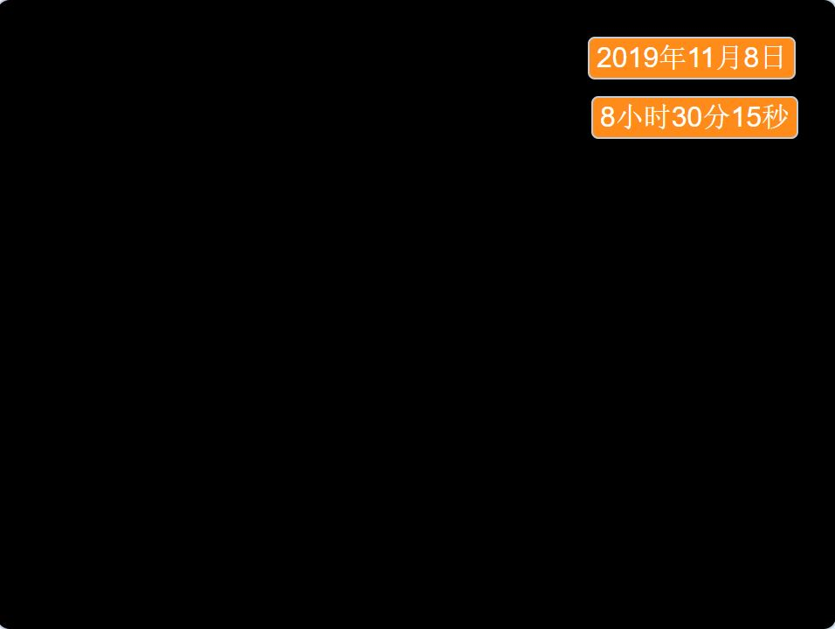  （3）利用上移键和下移键控制舞台的亮度，按下上移键，灯光变亮；按下下移键，灯光变暗（注意，当利用空格键关闭灯，上移键和下移盘不能控制等灯光亮度，只有打开灯后，才可以控制亮度）。  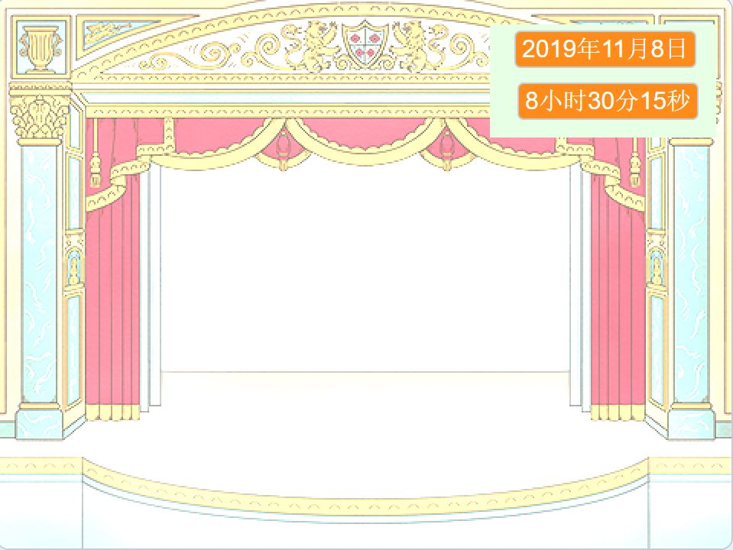  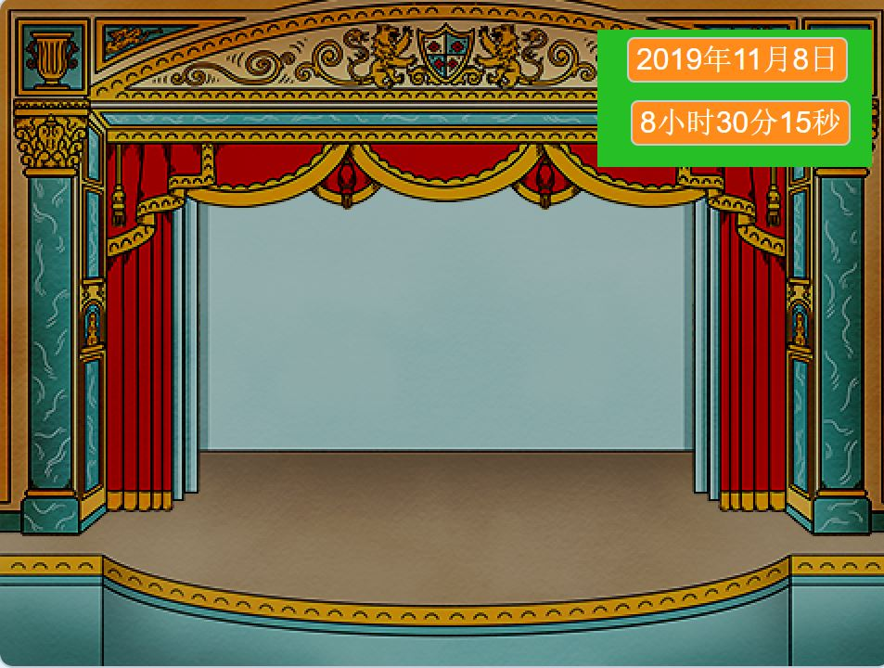
 | 试题编号：2019083105
 | 试题类型：编程题
 | 标准答案：
 | 试题难度：一般
 | 试题解析：
 | 展示地址：点击浏览
 | 考生答案：
 | 考生得分：0
 | 是否评分：未评分
 | 评价描述：

